04.10.2019. ЗА ПОДАРКАМИ НА «ПОЛЕ-ЧУДЕС»!
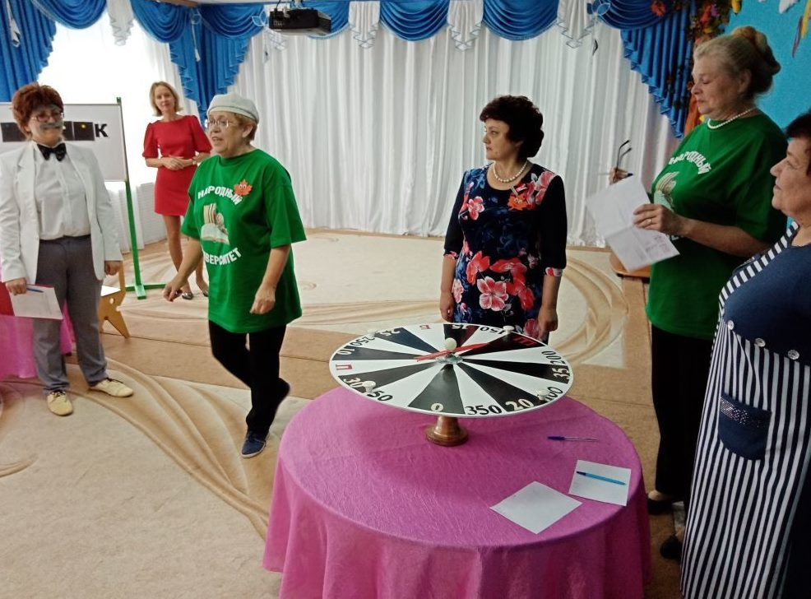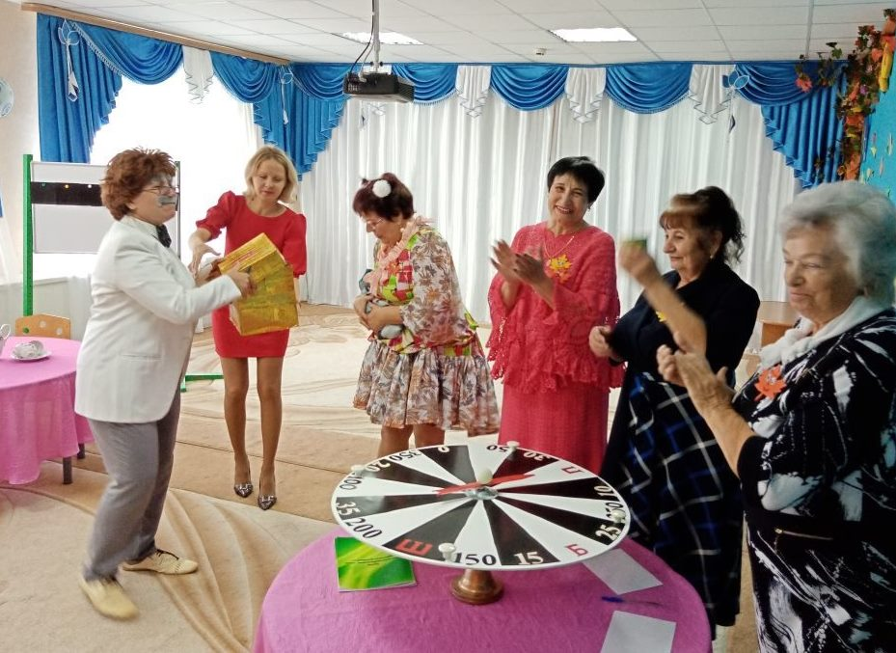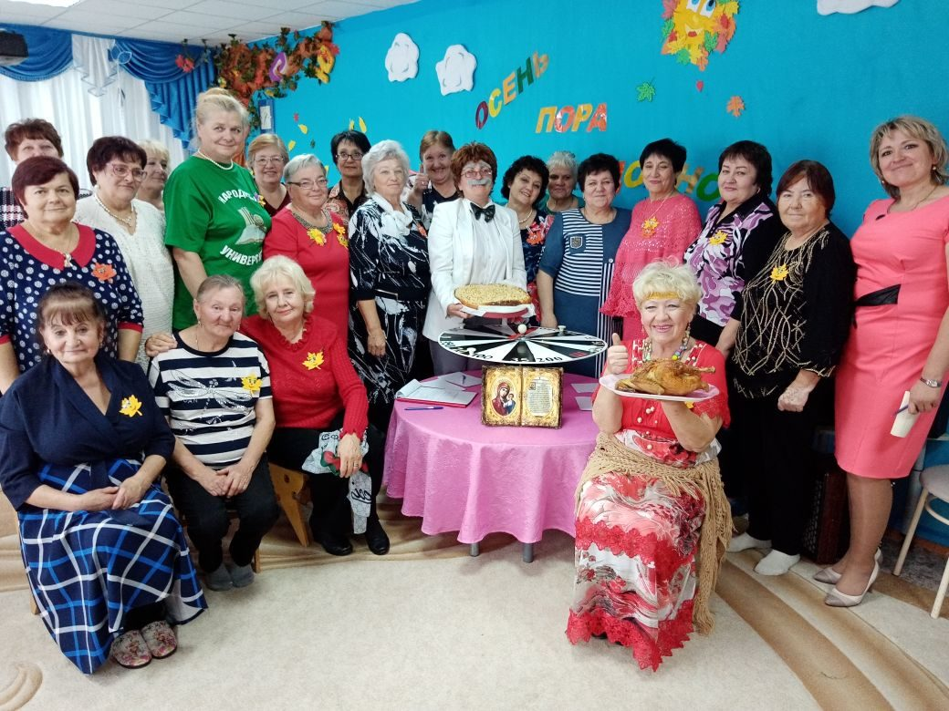
День пожилого человека или День Мудрых - это день бесконечно дорогих нам людей - наших мам и пап, бабушек и дедушек. Это день человеческой мудрости, зрелости, душевной щедрости - качеств, которыми наделены люди, имеющие за плечами немалый жизненный путь. Как дорог для пожилых людей их праздник, когда наших дедушек и бабушек везде чествуют и одаривают подарками!
Традиция празднования «Дня Мудрых» хорошо укоренилась в нашем детском саду. И этот год наш «Родничок» вновь распахнул двери нашим дорогим пенсионерам, а также в рамках акции «Твори добро» были приглашены представители Народного университета во главе с Моревой А.С. Творческий коллектив вместе с дошколятами в подарок для виновников торжества подготовили музыкальную программу и памятные сувениры. Но главным сюрпризом оказалось появление Леонида Якубовича, который предложил самым эрудированным блеснуть своими знаниями и сыграть с ним в игру «Поле-Чудес». Во время игры в адрес людей старшего поколения прозвучало много тёплых слов и пожеланий, они делились своими воспоминаниями, Людмила Бекарева великолепно исполнила песню, звучали стихи собственного сочинения, каждый из игроков постарался и приготовил творческий номер, поделился своими увлечениями. Был и победитель - Нелли Смирнова в супер-игре выиграла ценный подарок. Продолжилось празднование за «сладким» столом в теплой дружеской атмосфере. Мероприятие никого не оставило равнодушным. Все получили массу положительных эмоций, забыв о проблемах и отдохнув душой. Все приглашенные остались благодарны за приятно проведенное время.
Все согласятся с тем, что жизнь действительно коротка, есть ещё у многих желание работать, встречаться с друзьями и близкими, воспитывать внуков. Да и просто радоваться и заниматься любимым делом. Очень хочется пожелать всем пенсионерам крепкого здоровья, долгих лет жизни, благополучия их семьям. Пусть бережное отношение к людям старшего поколения станет делом не одного торжественного, праздничного дня, а повседневной обязанностью каждого из нас.

